Ribblin – Dokument dizajna igre (prva verzija)
Nov 12, 2026 · @Lidia
Sveučilište u Puli
Fakultet informatike u Puli
Dizajn i programiranje računalnih igara
Dokument dizajna igre
Naziv igre: Ribblin
Tim (samostalni projekt):
- Lidia Butković – programer
- Lidia Butković – dizajner igre
- Lidia Butković – grafika i korisničko sučelje
- Lidia Butković – testiranje i dokumentacija
Mentor: prof. dr. sc. Tihomir Orehovački
Pula, studeni 2026.

1. Uvod
Ribblin je 3D platformska igra za osobna računala inspirirana klasičnim platformerima poput Crash Bandicoota i Spyra, ali sažeta u kratko i pregledno iskustvo od četiri razine. Igra kombinira jednostavne i poznate elemente žanra – trčanje, skakanje i skupljanje predmeta – s jednom posebnom mehanikom: jezikom kojim se žabica hvata za točke iznad provalija i jede neprijatelje.
U igri igrač upravlja malom žabicom Ribblin i vodi je kroz četiri svijeta: tropski otok, močvaru, vulkan i nebesko kraljevstvo. Na svakom svijetu skuplja voće, izbjegava zamke i pobjeđuje neprijatelje, a kad sakupi dovoljno voća otvara mu se put do bossa.
Svaka razina donosi nešto novo: novu zamku, brže i agresivnije neprijatelje i novog bossa s vlastitom moći. Zato igra zahtijeva preciznost u kretanju, ali i snalaženje – kada skočiti neprijatelju na glavu, a kada ga radije pojesti jezikom s udaljenosti.
Kombinacijom šarenog izgleda i provjerenih mehanika platformera, Ribblin pruža iskustvo koje je jednostavno za razumjeti, a dovoljno raznoliko da igrača zadrži do kraja. Cilj igre nije samo stizanje do kraja, nego i sakupljanje voća skrivenog izvan glavnog puta.

2. Uporište (background)
Igra je smještena u četiri svijeta oko žabičjeg doma. Svaki od njih preuzeo je po jedan boss: rak-gusar Captain Pinchbeard tropski otok, King Croakus močvaru, golem od lave Magmor vulkan, a olujna ptica Tempestra nebesko kraljevstvo.
Mala žabica Ribblin kreće od svijeta do svijeta. Voće koje skuplja otključava put do svakog bossa, a pobjedom nad bossom otvara se portal u sljedeći svijet.

3. Opis
U igri preuzimaš kontrolu nad žabicom koja se kreće kroz 3D razine pune platformi, zamki i neprijatelja. Svaki dio razine zahtijeva pažljivo kretanje jer neprijatelji kreću prema tebi čim te primijete, a zamke se aktiviraju u pravilnim razmacima.
Tijekom igre odlučuješ kojim ćeš putem ići, hoćeš li neprijatelja zgaziti ili pojesti jezikom i hoćeš li riskirati skok do skrivenog voća. Svaka odluka utječe na to koliko ćeš voća imati kad stigneš do zaključanog puta prema bossu.
Cilj igre je sakupiti dovoljno voća na svakoj razini, pobijediti sva četiri bossa i ući u portal na kraju zadnjeg svijeta.

4. Ključna obilježja
- 3D platformer – trčanje, dvostruki skok i kamera iz trećeg lica
- Jezik kao glavna mehanika – hvatanje za rotkvice i jedenje neprijatelja
- Četiri svijeta s vlastitom temom, glazbom i životinjama
- Četiri bossa s jedinstvenim moćima
- Zamke i skupljanje voća
- Kratka igra – oko 20 minuta

5. Mehanike igre

5.1 Kretanje
Žabica se kreće u svim smjerovima po 3D terenu. Može hodati, trčati i skočiti dvaput (drugi skok u zraku). Kamera prati žabicu iz trećeg lica i okreće se mišem.

5.2 Jezik
Jezikom se žabica hvata za crvene rotkvice i leti do njih preko provalija. Istim potezom jede neprijatelje koji su joj blizu.

5.3 Resursi
Voće je raspoređeno po cijeloj razini. Put do bossa zaključan je dok igrač ne sakupi propisani broj voća.

5.4 Borbeni sustav
Žabica ima tri srca. Dodir s neprijateljem, zamkom ili projektilom oduzima jedno srce. Neprijatelja pobjeđuje skokom na glavu ili jezikom, a bossa iskorištavanjem trenutka kad je ošamućen ili umoran.

5.5 Tipovi neprijatelja
Sluz
- Puzi prema žabici
- Može se zgaziti (osim bodljikave)
Letač
- Lebdi u zraku
- Obruši se na žabicu
Pljuvač
- Stoji na mjestu
- Pljuje projektile

6. Dizajn razine

6.1 Struktura mape
Svaka razina je linearna staza od početne točke do arene bossa, s uzdignutim platformama i sporednim putevima na kojima je skriveno voće. Razine rastu od prve prema četvrtoj, a od treće se staza penje kroz više visina.

6.2 Elementi mape
- Tlo, otoci i platforme
- Voće
- Rotkvice za jezik
- Zamke
- Neprijatelji
- Checkpointi
- Arena bossa i portal

7. Gameplay i strategija

7.1 Core gameplay loop
- Istraživanje
- Skupljanje voća
- Svladavanje zamki i neprijatelja
- Otključavanje puta do bossa
- Borba s bossom
- Ponavljanje na sljedećoj razini

7.2 Strateške odluke
Igrač bira između:
- Skoka i jezika
- Rizika i sigurnosti
- Glavnog puta i istraživanja

8. Vizija igre

8.1 Game logline
3D platformer u kojem mala žabica jezikom prelazi provalije, jede neprijatelje i skuplja voće kako bi pobijedila četiri bossa u četiri svijeta.

8.2 Jedinstvenost
- Jedna mehanika (jezik) za kretanje, napad i borbu s bossom
- Kratka i zaokružena igra
- Svaki boss se pobjeđuje na drugi način

8.3 Look and feel
Šaren i veseo stil od jednostavnih geometrijskih oblika, svaki svijet u svojoj paleti boja, uz veselu glazbu i jasan HUD.

9. Publika, platforma i marketing

9.1 Ciljana publika
Igrači od 8 godina naviše koji vole platformere i kratke casual igre.

9.2 Platforma
PC (Windows)

9.3 Konkurencija
Crash Bandicoot N. Sane Trilogy, Spyro Reignited Trilogy, A Hat in Time

9.4 Prednost igre
Kraća i jednostavnija igra, a mehanika jezika daje joj prepoznatljivost.

10. Taktički aspekti igre (gameplay detaljno)

10.1 Pregled
Igra se odvija u stvarnom vremenu: kretanje kroz razinu, skupljanje voća i borba s bossom na kraju.

10.2 Kontrole
Tipkovnica i miš (WASD – kretanje, razmaknica – skok, Shift – trčanje, miš – kamera, lijevi klik – jezik, Esc – pauza)

10.3 Pravila
- Tri srca; gubitak svih vraća na checkpoint
- Put do bossa otvara se tek uz dovoljno voća

10.4 Uvjeti pobjede
Pobjeda nad bossom i ulazak u portal

10.5 Načini rada
Singleplayer

11. Likovi i neprijatelji

11.1 Tipovi likova
Ribblin (igrač), neprijatelji (sluz, letač, pljuvač), bossovi (Captain Pinchbeard, King Croakus, Magmor the Molten, Tempestra, Queen of Storms)

11.2 Uloge
Ribblin je jedini lik kojim igrač upravlja. Neprijatelji mu priječe put kroz razinu, a svaki boss čuva kraj jednog svijeta i ima vlastitu moć.

12. Popis medija
- 3D modeli od osnovnih oblika
- UI (HUD, izbornici)
- Animacije i vizualni efekti iz koda
- Glazba (Kevin MacLeod, CC BY 4.0)
- Zvučni efekti (Kenney i rubberduck, CC0)

13. Tehničke specifikacije

13.1 Tehnička analiza
Unity 6 (URP), C#, novi Input System

13.2 Rizici
Balans težine i razmaci između platformi

13.3 Resursi
Jedna osoba (samostalni projekt)

13.4 Kontrole
Tipkovnica + miš

14. Vizualni prikaz dizajna igre
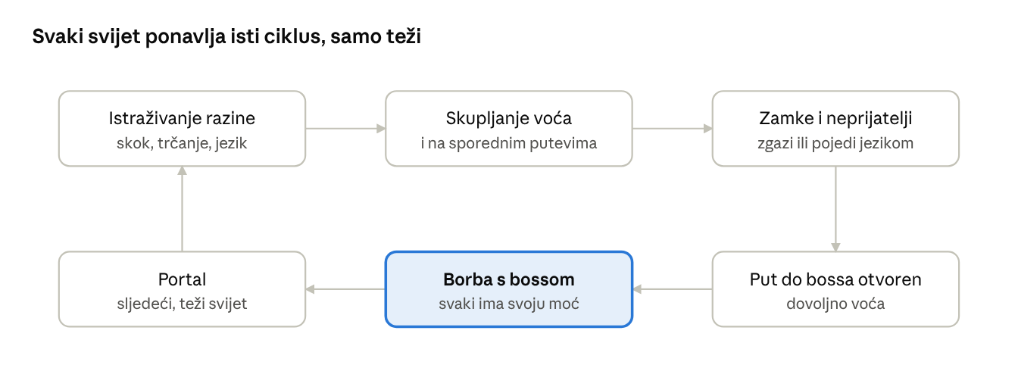
osnovni ciklus igre · jedan svijet

14.1 Opis prototipa
Na slici je prikazan osnovni ciklus igre Ribblin, koji se ponavlja na svakoj od četiri razine: istraživanje, skupljanje voća, svladavanje zamki i neprijatelja, otvaranje puta do bossa, borba s bossom i portal u sljedeći svijet.
Razina predstavlja stazu od početne točke do arene bossa. Voće je raspoređeno po glavnom putu i po sporednim, uzdignutim platformama, pa igrač koji istražuje lakše skupi dovoljno voća za otvaranje puta.
Na putu se pojavljuju tri vrste neprijatelja (sluz, letač i pljuvač) i zamke koje se aktiviraju u pravilnim razmacima. Svaki se neprijatelj može pobijediti skokom na glavu ili jezikom, što igraču daje izbor kako će prići svakoj prepreci.
Na kraju svake razine je boss s vlastitom moći, a njegovim porazom otvara se portal u sljedeći, teži svijet. Ovaj prikaz služi kao vizualna referenca za implementaciju igre i pomaže u razumijevanju osnovnih mehanika i dizajnerskih odluka.

